TỔNG LIÊN ĐOÀN LAO ĐỘNG VIỆT NAM

**TRƯỜNG ĐẠI HỌC TÔN ĐỨC THẮNG**

**KHOA CÔNG NGHỆ THÔNG TIN**



**ĐỒ ÁN CUỐI KÌ**

**CÔNG NGHỆ PHẦN MỀM**

**Trang Web quản lý và phân phối đồ điện tử cho các đại lý**

*Người hướng dẫn*: **THẦY ĐẶNG MINH THẮNG**

*Người thực hiện*: **PHẠM NHƯ THUẦN – 518H0672**

**NGUYỄN TUẤN DŨNG – 518H0613**

Lớp **: 18H50301**

Khoá  **: 23**

**THÀNH PHỐ HỒ CHÍ MINH, NĂM 2021**

TỔNG LIÊN ĐOÀN LAO ĐỘNG VIỆT NAM

**TRƯỜNG ĐẠI HỌC TÔN ĐỨC THẮNG**

**KHOA CÔNG NGHỆ THÔNG TIN**



**ĐỒ ÁN CUỐI KÌ**

**CÔNG NGHỆ PHẦN MỀM**

**Trang Web quản lý và phân phối đồ điện tử cho các đại lý**

*Người hướng dẫn*: **THẦY ĐẶNG MINH THẮNG**

*Người thực hiện*: **PHẠM NHƯ THUẦN – 518H0672**

**NGUYỄN TUẤN DŨNG – 518H0623**

Lớp **: 18H50301**

Khoá  **: 23**

**THÀNH PHỐ HỒ CHÍ MINH, NĂM 2021**

LỜI CẢM ƠN

Trước tiên, cho phép em bày tỏ lòng biết ơn tới trường đại học Tôn Đức Thắng đã tạo điều kiện hỗ trợ, giúp em trong suốt quá trình học tập và nghiên cứu đề tài này. Trong suốt thời gian từ khi bắt đầu học tập tại trường đến nay, em đã nhận được rất nhiều sự quan tâm, giúp đỡ của quý Thầy Cô và bạn bè.

Với lòng biết ơn sâu sắc nhất, em xin gửi lời cảm ơn tới thầy Đặng Minh Thắng đã truyền đạt kiến thức cho chúng em trong suốt học kì này. Nhờ có những hướng dẫn của thầy nên em có thể hoàn thành đồ án này.

Em xin chân thành cảm ơn!

**ĐỒ ÁN ĐƯỢC HOÀN THÀNH**

**TẠI TRƯỜNG ĐẠI HỌC TÔN ĐỨC THẮNG**

Tôi xin cam đoan đây là sản phẩm đồ án của riêng tôi / chúng tôi và được sự hướng dẫn của Thầy Đặng Minh Thắng;. Các nội dung nghiên cứu, kết quả trong đề tài này là trung thực và chưa công bố dưới bất kỳ hình thức nào trước đây. Những số liệu trong các bảng biểu phục vụ cho việc phân tích, nhận xét, đánh giá được chính tác giả thu thập từ các nguồn khác nhau có ghi rõ trong phần tài liệu tham khảo.

Ngoài ra, trong đồ án còn sử dụng một số nhận xét, đánh giá cũng như số liệu của các tác giả khác, cơ quan tổ chức khác đều có trích dẫn và chú thích nguồn gốc.

**Nếu phát hiện có bất kỳ sự gian lận nào tôi xin hoàn toàn chịu trách nhiệm về nội dung đồ án của mình.** Trường đại học Tôn Đức Thắng không liên quan đến những vi phạm tác quyền, bản quyền do tôi gây ra trong quá trình thực hiện (nếu có).

*TP. Hồ Chí Minh, ngày tháng năm*

*Tác giả*

*(ký tên và ghi rõ họ tên)*

*Phạm Như Thuần*

*Nguyễn Tuấn Dũng*

PHẦN ĐÁNH GIÁ CỦA GIẢNG VIÊN

_______________________________________________________________________________________________________________________________________________________________________________________________________________________________________________________________________________________________________________________________________________________________________________________________________________

Tp. Hồ Chí Minh, ngày tháng năm

(kí và ghi họ tên)

TÓM TẮT

Trong xã hội hiện đại ngày nay, việc mua hàng online thay vì đi ra ngoài cửa hàng đã trở thành một xu hướng thiết yếu. Để tồn tại trong cuộc sống ngày càng phát triển theo hướng thông tin hóa như hiện nay thì ngành dịch vụ mua sắm cũng phải có những giải pháp để thay đổi và đồng bộ được với xã hội phát triển ấy. Giải pháp mà ngành mua sắm online đã và đang áp dụng nhằm mang đến sự thuận tiện nhất, tiết kiệm chi phí, thời gian nhất cho khách hàng. Một trong số đó, một trang web để công ty phân phối đồ điện tử cho các đại lý. Các đại lý có thể dễ dàng tìm cho mình những gì mình cần mua phù hợp với túi tiền cũng như nhu cầu mua sắm của mỗi người. Nhóm em đã quyết định chọn đề tài “Trang web quản lí và phân phối đồ điện tử cho các đại lý” và đã xây dựng một website giúp cho công việc quản lí các đại lý của công ty một các dễ dàng và thuận lợi hơn.

MỤC LỤC

LỜI CẢM ƠN i

PHẦN ĐÁNH GIÁ CỦA GIẢNG VIÊN iii

TÓM TẮT iv

MỤC LỤC 1

DANH MỤC KÍ HIỆU VÀ CHỮ VIẾT TẮT 3

DANH MỤC CÁC HÌNH VẼ 4

DANH MỤC CÁC BẢNG 5

1. Giới thiệu 7

1.1 Mục đích và phạm vi 7

1.2 Tổng quan về sản phẩm 7

1.3 Cấu trúc của tài liệu 8

2 .Kế hoạch quản lí dự án 9

2.1 Tổ chức dự án 9

2.2 Lifecycle Model 9

2.3 Phân tích rủi ro 11

3. Thông số kỹ thuật yêu cầu 12

3.1 Stakeholders 12

3.2 Use case model 12

3.2.1 Hình vẽ các Use case 12

3.2.2 Đặc tả các Use case 14

3.3 Yêu cầu chức năng 18

3.4 Yêu cầu phi chức năng 19

4. Kiến trúc 19

4.1 Kiến trúc được sử dụng 19

4.2 Mô hình kiến trúc 22

5. Thiết kế 22

5.1 Thiết kế Cơ Sở Dữ Liệu 23

5.2 Mô hình tĩnh 23

5.3 Mô hình động 24

6. Kế hoạch kiểm tra 25

6.1 Các trường hợp thử nghiệm cấp hệ thống dựa trên yêu cầu / thông số kỹ thuật 25

6.2 Đánh giá mức độ tốt 27

7. Demo 28

7.1 Database 28

7.2 Source code 28

7.3 Testing 29

TÀI LIỆU THAM KHẢO 38

PHỤ LỤC 39

**DANH MỤC KÍ HIỆU VÀ CHỮ VIẾT TẮT**

**CÁC KÝ HIỆU**

**CÁC CHỮ VIẾT TẮT**

CNTT – Công nghệ thông tin

DANH MỤC CÁC HÌNH VẼ

Hình 1 – Tổng quát về mô hình thác nước 10

Hình 2 – Sơ đồ Use Case của Admin 12

Hình 3 – Sơ đồ Use Case của Kế toán 13

Hình 4 – Sơ đồ Use Case của Đại lý 14

Hình 5 – Sự tương tác giữa các thành phần 20

Hình 6 – Mô hình kiến trúc 21

Hình 7 – Sơ đồ thiết kế cơ sở dữ liệu 22

Hình 8 – Sơ đồ tổng quát các lớp 23

Hình 9 – Biểu đồ tuần tự cho chức năng đăng nhập 24

Hình 10 – Biểu đồ tuần tự cho chức năng quản lí sản phẩm 24

Hình 11 – Biểu đồ tuần tự cho quá trình đặt hàng qua website 25

Hình 12 – Kiểm thử các chức năng 1 27

Hình 13 – Kiểm thử các chức năng 2 27

Hình 14 – Tổng quan về cơ sở dữ liệu 28

Hình 15 – Source code của trang web 28

Hình 16 – Trang đăng nhập của đại lý 29

Hình 17 – Trang đăng nhập của admin 29

Hình 18 – Trang đăng nhập của kế toán 30

Hình 19 – Trang chủ của Admin 30

Hình 20 – Danh mục sản phẩm 30

Hình 21 – Quản lí nhà cung cấp thương hiệu 31

Hình 22 – Thêm các sản phẩm 31

Hình 23 – Danh sách sản phẩm 32

Hình 24 – Thêm đại lý 32

Hình 25 – Trang chủ kế toán 33

Hình 26 – Tạo hóa đơn nhập 33

Hình 27 – Hóa đơn nhập 34

Hình 28 – Tạo hóa đơn xuất 34

Hình 29 – Hóa đơn xuất 35

Hình 30 – Trang chủ của website 35

Hình 31 – Giỏ hàng của đại lý 36

Hình 32 – Phương thức thanh toán 36

Hình 33 – Tiến hành thanh toán 37

Hình 34 – Đơn hàng đã đặt 37

DANH MỤC CÁC BẢNG

Bảng 1 – Danh sách các tác nhân (Actors) 16

Bảng 2 – Danh sách các Use case 16

* 1. Giới thiệu
  2. Mục đích và phạm vi

Ngày nay, công nghệ thông tin ngày càng phát triển thì nhu cầu cuộc sống cũng như việc ứng dụng Công nghệ thông tin vào công việc của con người được phát triển mạnh mẽ và ngày càng đa dạng hơn, đặc biệt vấn đề về quảng bá sản phẩm trên internet cũng dành được sự chú ý của các nhà sản xuất với mục đích thu về doanh thu lớn nhất. Nhiều công nghệ sử dụng mới được áp dụng hàng ngày, cũng như đưa phần mềm vào quản lý ngày càng trực quan và sinh động hơn với người sử dụng, nhằm phục vụ nhu cầu truyền thông của con người, hoạt động kinh doanh mũ bảo hiểm hằng ngày phát triển mạnh mẽ trong xu hướng bán lẻ của các cửa hàng, doanh nghiệp. Hiện nay, đa số các cửa hàng bán mũ bảo hiểm đều chưa có phần mềm quản lý, các phương pháp quản lý đều thực hiện một cách thủ công chủ yếu bằng cách ghi chép sổ sách… Nhằm giảm thao tác thủ công, mang lại tính chính xác và hiệu quả cao trong công tác quản lý hoạt động kinh doanh.

Nhằm giúp các công ty quản lí các đại lý dễ dàng hơn, các đại lý thuận tiện trong việc lựa chọn các thiết bị điện tử cần thiết, hỗ trợ việc mua bán một cách nhanh chóng, hiệu quả.

Từ những lý do trên, nhóm đã quyết định thực hiện đề tài “Trang web quản lí và phân phối đồ điện tử cho các đại lý”. Website cung cấp thông tin một cách nhanh chóng đầy đủ, chỉ một vài thao tác click chuột đã có thể tìm được sản phẩm phù hợp, từ giá cả đến kiều dáng, tính năng phù hợp với mọi tầng lớp sử dụng. Thỏa mãn nhu cầu của người dùng và nhanh chóng là thành công mà website mang đến.

* 1. Tổng quan về sản phẩm

Trong bài này, nhóm tập trung xây dựng một trang web bán các mặt hàng điện tử như là điện thoại, máy tính,… bao gồm các chức năng chính như là admin có thể dễ dàng quản lí thành viên cũng như việc thêm, sửa, xóa các sản phẩm. Bên cạnh đó sản phẩm còn có các chức năng như là tạo phiếu nhập kho khi nhập hàng về, có thêm chức năng thanh toán (tiền mặt, momo) cũng như việc để kế toán dễ dàng xuất ra được hóa đơn mua hàng và thuận tiện cho việc cập nhật tình trạng đơn hàng và tình trạng thanh toán của khách hàng.

* 1. Cấu trúc của tài liệu

Để tiếp cận cũng như thực hiện đề tài này, chúng em đã nghiên cứu và tìm hiểu theo nhiều khía cạnh vấn đề cụ thể như sau:

Phần 1 - Giới thiệu: Để có cái nhìn tổng quát hơn về đề tài cũng như tìm hiểu sơ bộ về các chức năng chính của đề tài.

Phần 2 - Kế hoạch quản lí dự án: Ở trong phần này, chúng em sẽ có các kế hoạch cũng như quy trình đầy đủ các bước thực hiện để hoàn thành đề tài này. Bên cạnh đó, phần này sẽ trình bày về model sẽ áp dụng và các phân tích chung của nhóm trong đề tài này.

Phần 3 - Thông số kỹ thuật yêu cầu: Nhóm đưa ra được các bên liên quan, thiết kế các Use case cũng như đặc tả được các use case đó. Bên cạnh đó nhóm còn đưa ra được các chức năng cũng như các phi chức năng

Phần 4 – Kiến trúc: Nhóm sẽ giới thiệu về kiến trúc mà nhóm chọn và lí giải tại sao lại chọn kiến trúc đó

Phần 5 – Thiết kế: Thiết kế về cơ sở dữ liệu, thiết kế các lớp và sơ đồ tuần tự cho các chức năng theo yêu cầu của đồ án.

Phần 6 – Kế hoạch kiểm tra: việc tạo ra các truy vấn phức tạp để kiểm thử tải / nén và kiểm tra các phản hồi của dữ liệu. Và kiểm tra tính toàn vẹn và nhất quán của dữ liệu

Phần 7 – Demo: Việc trình bày cơ sở dữ liệu cũng như trãi nghiệm về trang web mà đồ án này xây dựng chính là nội dung chính của phần này.

* 1. Kế hoạch quản lí dự án

2.1 Tổ chức dự án

Để giải quyết các vấn đề đặt ra trong đề tài này, nhóm đã đề ra lịch trình và từng bước thực hiện như sau:

* Lên kế hoạch họp nhóm vào mỗi tối 3 5 7 hằng tuần và tổng thời gian nhóm thực hiện được đề tài này từ bước lên kế hoạch cho tới khi hoàn thành là 20 ngày tương đương với hơn 200 giờ thực hiện code và làm báo cáo.
* Phân công tra cứu, thu thập thông tin từ các nguồn internet
* Tiến hành tổng hợp các thông tin đã thu thập được
* Tiến hành xác định mô hình phát triển phần mềm (cụ thể ở trong đề tài này là mô hình MVC)
* Hoàn thành sản phẩm
* Hoàn thành và chỉnh sửa để phù hợp với đề tài

Các thành viên đã hoàn thành tốt nhiệm vụ được giao.

2.2 Lifecycle Model

Đối với đề tài này là một đề tài tương đối nhỏ và các yêu cầu về chức năng đã được xác định ngay từ đầu và không có thay đổi về mặt chức năng cho nên nhóm đã quyết định chọn Waterfall model – mô hình thác nước.

Mô hình thác nước là mô hình áp dụng theo tính tuần tự của các giai đoạn phát triển phần mềm. Có nghĩa là: giai đoạn sau chỉ được thực hiện tiếp khi giai đoạn trước đã kết thúc Không được quay lại giai đoạn trước để xử lí các thay đổi trong yêu cầu.

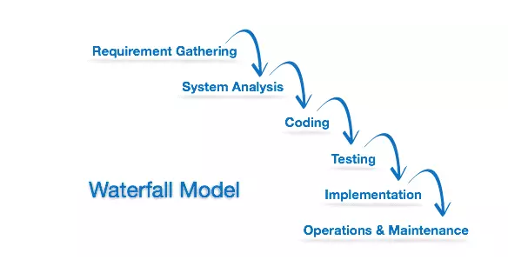

Hình 1 – Tổng quát về mô hình thác nước

Như đã thấy ở hình trên, một mô hình thác nước đơn giản có 6 giai đoạn: yêu cầu, thiết kế, thực hiện (xây dựng), kiểm chứng, triển khai và bảo trì.

* Giai đoạn yêu cầu: Nhóm thực hiện tìm kiếm các yêu cầu liên quan đến dự án, ví dụ như xác định dự án sẽ giải quyết nhu cầu kinh doanh nào, yêu cầu của người dùng đối với sản phẩm được phát triển bởi dự án, các ràng buộc và rủi ro đi kèm.
* Giai đoạn thiết kế: Nhóm tạo ra thiết kế cho sản phẩm để giải quyết mọi yêu cầu, ràng buộc và mục tiêu thiết kế.
* Giai đoạn thực hiện hay giai đoạn xây dựng: Sản phẩm được chế tạo để hỗ trợ thiết kế. Đôi khi, sản phẩm được xây dựng trong các đơn vị dùng để thí nghiệm và tích hợp trong giai đoạn tiếp theo.
* Giai đoạn kiểm chứng: các bộ phận của sản phẩm được kiểm tra và nếu cần, sẽ được tích hợp lại với nhau để thử nghiệm. Toàn bộ hệ thống được kiểm tra để tìm ra lỗi và để đảm bảo các mục tiêu thiết kế và chức năng người dùng yêu cầu đã được đáp ứng, và nhu cầu kinh doanh được giải quyết.
* Giai đoạn triển khai: sản phẩm được thử nghiệm thực sự đi vào hoạt động. Đối với các dự án thuộc lĩnh vực công nghệ thông tin, sản phẩm được triển khai vào môi trường để người dùng có thể bắt đầu sử dụng nó. Đối với một dự án xây dựng, giai đoạn triển khai là khi tòa nhà hoàn toàn sẵn sàng cho người ở.
* Giai đoạn bảo trì: là một khoảng thời gian giám sát ngắn trong đó nhóm dự án giải quyết các vấn đề của khách hàng. Đối với các dự án phần mềm, điều này thường có nghĩa phát hành các bản vá và cập nhật để sửa vấn đề. Trong các dự án khác, các điều chỉnh về môi trường được thực hiện để giải quyết vấn đề, chẳng hạn như tối ưu hóa điều hòa không khí trong một tòa nhà mới.

Chính vì đơn giản và dễ sử dụng, mô hình thác nước có các ưu điểm sau:

* Đây là mô hình đơn giản, dễ áp dụng, quy trình rõ ràng theo từng bước.
* Dễ quản lý và bảo trì bởi cách tiếp cận tuyến tính và cố định theo từng bước.
* Các tiêu chí đầu vào và đầu ra được xác định rõ ràng nên dễ dàng trong công tác kiểm tra chất lượng.
* Hoạt động hiệu quả trong các dự án nhỏ, với các yêu cầu rõ ràng.
* Có nhiều tài liệu cung cấp cho khách hàng.

2.3 Phân tích rủi ro

Bên cạnh việc có nhiều ưu điểm, mô hình thác nước cũng tiềm ẩn một số rủi ro như sau:

* Không hiệu quả đối với những dự án đối mặt với các yêu cầu không rõ ràng từ đầu.
* Không dễ xử lí rủi ro bất ngờ.
* Khó thích ứng với thay đổi bao gồm yêu cầu, kế hoạch, phạm vi dự án…
* Độ trực quan thấp và giá trị chuyển giao chậm khi đến cuối chu trình người dùng mới nhìn thấy và sử dụng sản phẩm.
  1. Thông số kỹ thuật yêu cầu

3.1 Stakeholders

Các bên liên quan trong dự án bao gồm:

* Đại lý
* Nhân viên
* Các nhà quản lý chức năng

3.2 Use case model

**3.2.1 Hình vẽ các Use case**

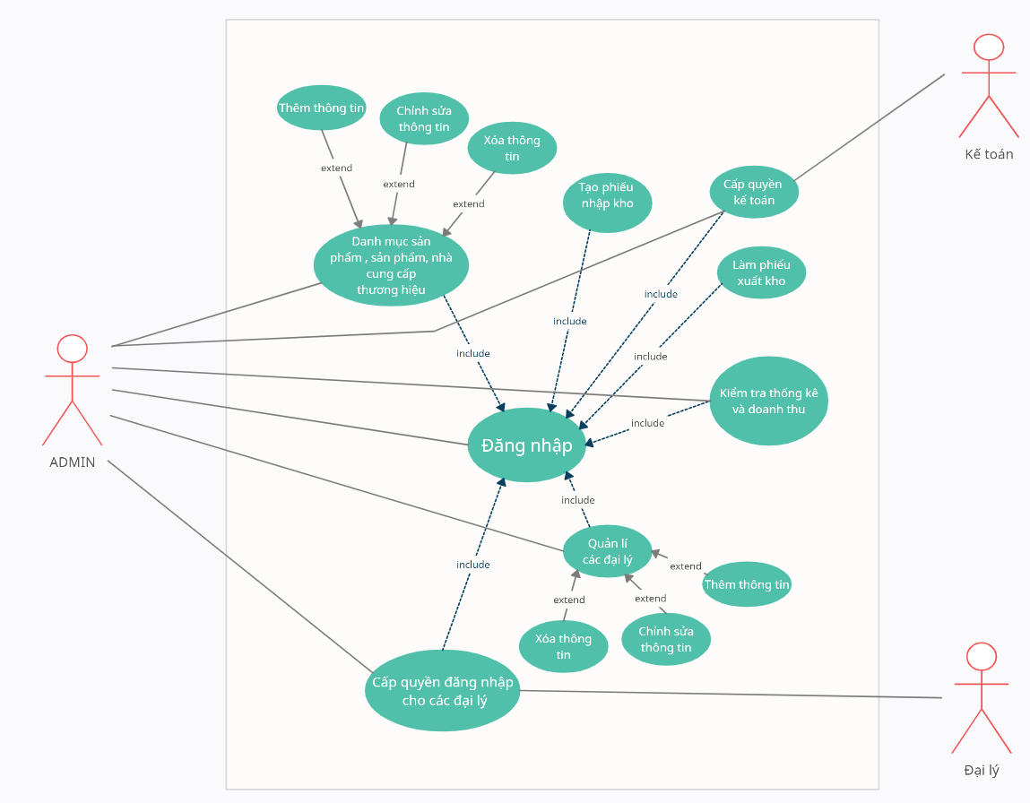

Hình 2 - Sơ đồ Use Case của Admin

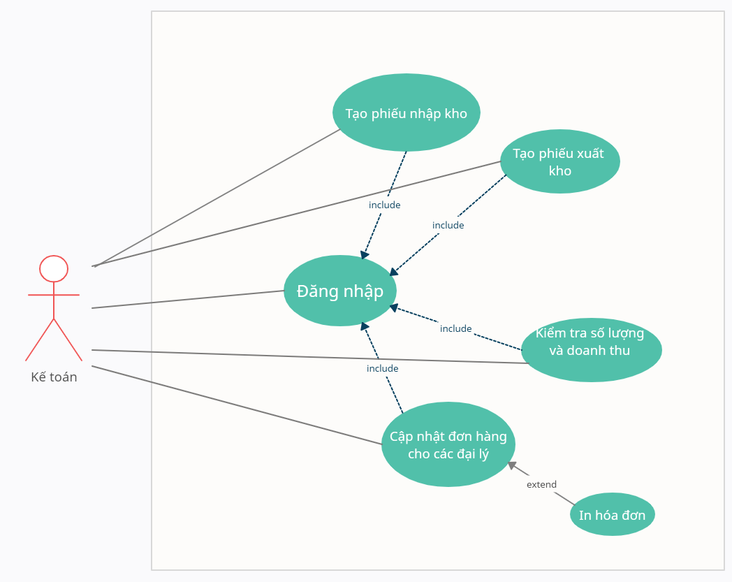

Hình 3 – Sơ đồ Use Case của Kế toán

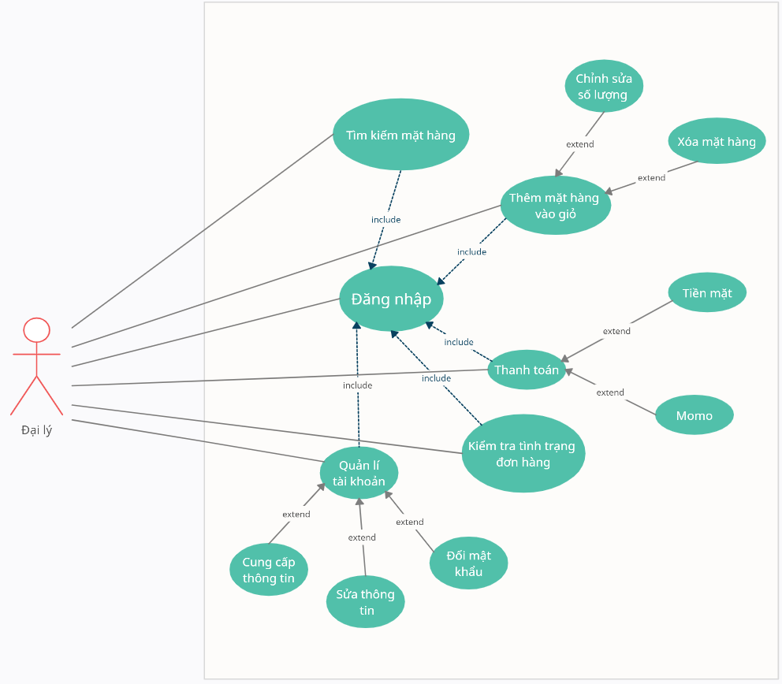

Hình 4 – Sơ đồ Use Case của Đại lý

**3.2.2 Đặc tả các Use case**

|  |  |
| --- | --- |
| **Actors** | **Mô tả** |
| Admin (quản trị viên) | Quản trị viên là người có quyền cao nhất trong toàn hệ thống có thể phân quyền cho kế toán và các đại lý.  Quản trị viên có thể quản lý được các đại lý và có thể thêm, sửa, xóa thông tin của các đại lý.  Đảm bảo việc chỉnh sửa, thêm thông tin, xóa thông tin các danh mục sản phẩm, thương hiệu cũng như chi tiết sản phẩm.  Bên cạnh đó, Admin cũng có thể thực hiện các chức năng như là một kế toán và cũng là người giám sát, kiểm tra, thực hiện các quá trình sửa chữa và bảo trì trang web. |
| Kế toán | Sau khi được Admin cấp quyền, kế toán có thể thực hiện các chức năng tạo phiếu nhập kho, xuất kho cũng như việc cập nhật tình trạng đơn hàng và thực hiện in hóa đơn cho các đại lý.  Bên cạnh đó, sẽ cùng với Admin giám sát, kiểm tra số lượng hàng nhập cũng như hàng xuất ra từng ngày, từng tháng để tính được chính xác doanh thu của từng tháng. |
| Đại lý | Sau khi được Admin cấp quyền và đăng nhập vào hệ thống, các đại lý có thể thực hiện việc xem thông tin, chỉnh sửa thông tin và tìm kiếm hàng thông qua các từ khóa.  Khi tìm được món hàng cần thiết, các đại lý lựa chọn việc đặt hàng sản phẩm sẽ được trực tiếp thêm vào giỏ hàng. Ở bên trong đại lý có thể nhìn thấy tổng số lượng sản phẩm, giá tiền và đại lý có thể xóa sản phẩm hoặc cập nhật số lượng sản phẩm.  Các đại lý có thể thực hiện thanh toán bằng tiền mặt hoặc chuyển khoản qua momo.  Sau khi thực hiện đặt hàng, các đại lý có thể xem tình trạng đơn hàng đã được xử lí hay chưa |

Bảng 1 – Danh sách các tác nhân (Actors)

|  |  |  |  |
| --- | --- | --- | --- |
| **ID** | **Tên Use Case** | **Mô tả** | **Actor** |
| UC01 | Đăng nhập | Chức năng đăng nhập tài khoản cá nhân cho phép Actor đăng nhập, tùy vào loại tài khoản mà có quyền truy cập khác nhau | Quản trị viên  Kế toán  Đại lý |
| UC02 | Quản lí đại lý | Cung cấp cho actor chức năng quản lí thông tin của đại lý thông qua việc thêm, sửa, xóa thông tin và tìm kiếm thông tin đại lý | Quản trị viên |
| UC03 | Quản lí sản phẩm | Actor có thể thêm, sửa, xóa các danh mục sản phẩm, nhà cung cấp thương hiệu cũng như thông tin chi tiết của sản phẩm | Quản trị viên |
| UC04 | Tạo phiếu nhập kho | Quản lí, nắm bắt được số lượng hàng sẽ nhập vào kho | Quản trị viên  Kế toán |
| UC05 | Tạo phiếu xuất và cập nhật đơn hàng | Tạo ra phiếu xuất kho để chuyển hàng cho các đại lý, cập nhật tình trạng đơn hàng và tình trạng thanh toán | Quản trị viên  Kế toán |
| UC06 | Kiểm tra thống kê và doanh thu | Xem được thống kê số hàng nhập, hàng xuất kho hằng ngày, hằng tháng và biết được doanh thu của mỗi tháng | Quản trị viên  Kế toán |
| UC07 | Quản lí tài khoản | Actor có các chức năng sau: Có thể đặt lại mật khẩu theo ý muốn đồng thời có thể sửa thông tin cá nhân của mình | Đại lý |
| UC08 | Quản lí đặt hàng sản phẩm | Actor có thể tìm kiếm sản phẩm, thêm sản phẩm vào giỏ hàng, cập nhật số lượng sản phẩm và xóa sản phẩm | Đại lý |
| UC09 | Thanh toán | Chức năng chính là để Actor có thể chọn hình thức thanh toán bằng tiền mặt hoặc chuyển qua momo | Đại lý |
| UC10 | Kiểm tra tình trạng đơn hàng | Actor có thể dễ dàng kiểm tra tình trạng đơn hàng đã được xử lí hay đang được vận chuyển | Đại lý |

Bảng 2 – Danh sách các Use Case

3.3 Yêu cầu chức năng

Trang web bán đồ điện tử yêu cầu có những chức năng sau:

* Đăng nhập
* Admin cấp quyền đăng nhập cho đại lý
* Admin có thể quản lý các đại lý
* Admin có các chức năng như là thêm, sửa, xóa các danh mục sản phẩm, nhà cung cấp thương hiệu cũng như sản phẩm.
* Admin cấp quyền cho kế toán tạo phiếu nhập kho khi công ty nhập khẩu hàng về
* Admin cấp quyền cho kế toán có thể làm phiếu xuất kho, cập nhật tình trạng đơn hàng và cập nhật tình trạng thanh toán của đại lý
* Admin cấp quyền cho kế toán có thể xem lại thống kê hàng ra vào và doanh thu của từng tháng
* Đại lý có các chức năng tìm kiếm mặt hàng, thêm món cần thiết vào giỏ hàng và cập nhật số lượng cũng như việc xóa món đồ đó khỏi giỏ hàng
* Đại lý cũng có thể chọn thanh toán bằng tiền mặt hoặc momo
* Đại lý có thể kiểm tra tình trạng đơn hàng

3.4 Yêu cầu phi chức năng

Trang web bán đồ điện tử bao gồm các yêu cầu phi chức năng sau:

* Tốc độ xử lí nhanh
* Giao diện thân tiện, đơn giản, dễ sử dụng
* Không bị quá tải trong giờ cao điểm
* Bảo mật được thông tin của các đại lý
* Chạy trên các nền tảng Internet
  1. Kiến trúc

4.1 Kiến trúc được sử dụng

Bởi vì trong đề tài này, nhóm tập trung xây dựng trang web bán thiết bị điện tử bằng ngôn ngữ PHP nên nhóm quyết định chọn mô hình MVC.

MVC là từ viết tắt bởi 3 từ Model – View – Controller. Đây là mô hình thiết kế sử dụng trong kỹ thuật phần mềm. Mô hình source code thành 3 phần, tương ứng mỗi từ. Mỗi từ tương ứng với một hoạt động tách biệt trong một mô hình.

Trong mô hình này:

* Model: có nhiệm vụ thao tác với cơ sở dữ liệu, nghĩa là nó sẽ chứa tất cả các hàm, các phương thức truy vấn trực tiếp với dữ liệu và controller sẽ thông qua các hàm, phương thức đó để lấy dữ liệu rồi gửi qua View.
* View: có nhiệm vụ tiếp nhận dữ liệu từ controller và hiển thị nội dung sang các đoạn mã HTML, có thể hiểu là thành phần giao diện.
* Controller: đóng vài trò trung gian giữa Model và View. Nó có nhiệm vụ tiếp nhận yêu cầu từ client sau đó xử lý request, load model tương ứng và gửi data qua view tương ứng rồi trả kết quả về cho client.

Controller

User Action

Update

Update

Notify

View

Model

Hình 5 – Sự tương tác giữa các thành phần

Như đã thấy ở hình trên:

* Controller tương tác với qua lại với View
* Controller tương tác qua lại với Model
* Model và View không có sự tương tác với nhau mà nó tương tác với nhau thông qua Controller.

Mô hình MVC thường được sử dụng trong các dự án lớn. Nhưng đối với bài tiểu luận này chỉ là một dự án nhỏ cho nên việc áp dụng mô hình MVC gặp một số rủi ro sau:

* Tiêu tốn nhiều thời gian để phát triển cũng như trung chuyển dữ liệu
* Hệ thống chạy chậm hơn PHP thuần
* Cần có nhiều lập trình viên để tiến hành lập trình song song
* Khó đọc, thay đổi, kiểm tra và sử dụng lại mô hình này
* Sự hỗ trợ cho quá trình kiểm thử không quá tốt bởi lớp View phải phụ thuộc vào cả Controller và Model. View sẽ không thể xử lý được vấn đề gì bởi View không thể nhận yêu cầu và cũng không có dữ liệu để hiển thị. Để tiến hành kiểm thử trên View, chúng ta cần giả lập cả Controller và Model.

4.2 Mô hình kiến trúc

|  |
| --- |
| Controller |
| Xử lý yêu cầu http logic dành riêng cho ứng dụng  Xác nhận dữ liệu |

|  |
| --- |
| View |
| tạo trang động  quản lý biểu mẫu |

Hiển thị

Sự kiện của

người dùng

thay đổi

thông báo

làm mới

yêu cầu

|  |
| --- |
| Model |
| logic kinh doanh  Cơ sở dữ liệu |

Cập nhật

yêu cầu

Hình 6 – Mô hình kiến trúc

* 1. Thiết kế

5.1 Thiết kế Cơ Sở Dữ Liệu

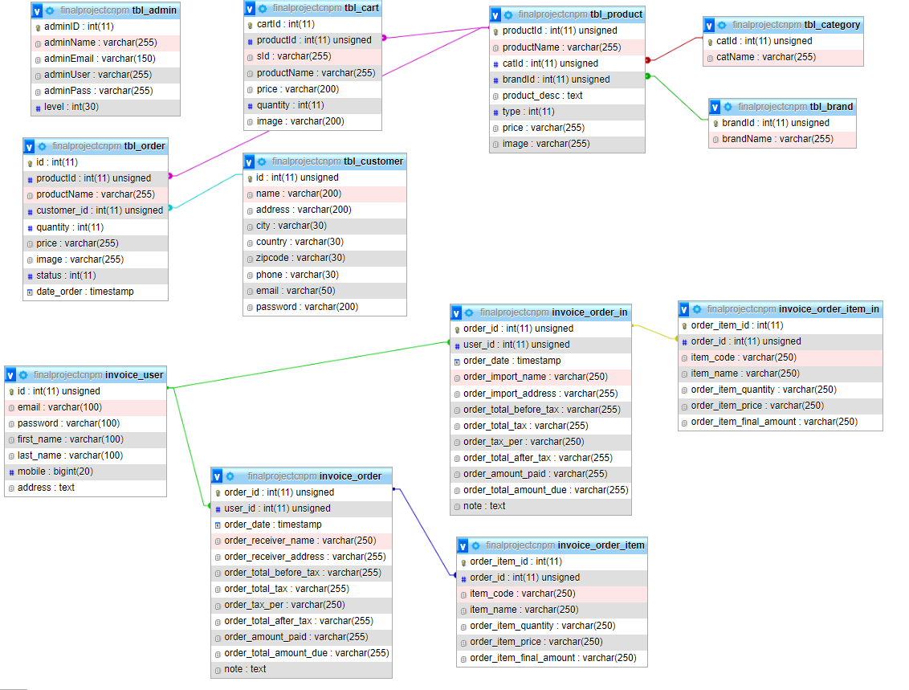

Hình 7 – Sơ đồ thiết kế cơ sở dữ liệu

5.2 Mô hình tĩnh

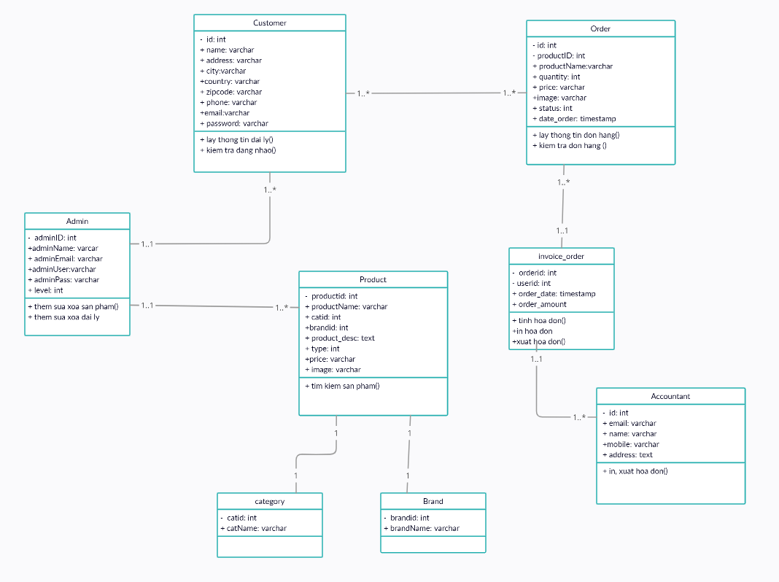

Hình 8 – Sơ đồ tổng quát các lớp

5.3 Mô hình động

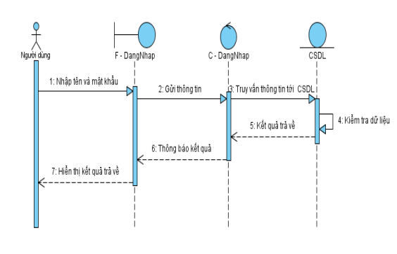

Hình 9 - Biểu đồ tuần tự cho chức năng đăng nhập

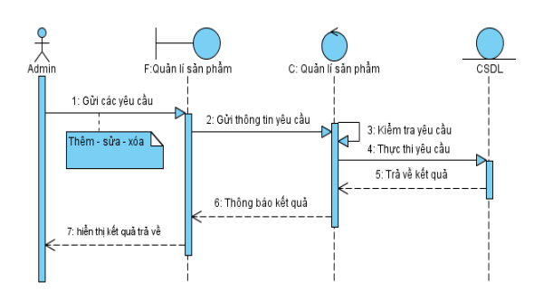

Hình 10 - Biểu đồ tuần tự cho chức năng quản lí sản phẩm

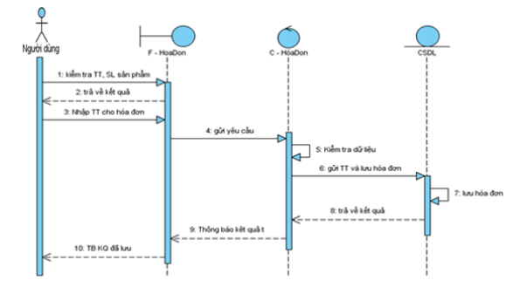

Hình 11 - Biểu đồ tuần tự cho quá trình đặt hàng qua website

* 1. Kế hoạch kiểm tra

Kiểm thử cơ sở dữ liệu là đi vào kiểm tra biểu đồ, các bảng và trigger… của cơ sở dữ liệu. Bao gồm việc tạo ra các truy vấn phức tạp để kiểm thử tải / nén và kiểm tra các phản hồi của dữ liệu. Và kiểm tra tính toàn vẹn và nhất quán của dữ liệu.

6.1 Các trường hợp thử nghiệm cấp hệ thống dựa trên yêu cầu / thông số kỹ thuật

Kiểm thử vàng và cột cơ sở dữ liệu:

* Kiểm tra các ánh xạ trong các trường và các cột của cơ sở dữ liệu trong back end có tương thích với những ánh xạ trong front end hay không
* Xác nhận độ dài và quy ước đặt tên của các trường và các cột của cơ sở dữ liệu như mô tả yêu cầu.
* Xác nhận tính tương thích của:
  + Kiểu dữ liệu
  + Độ dài trường của các cột cơ sở dữ liệu back end với các cột dữ liệu front end của ứng dụng.
* Kiểm tra xem các trường cơ sở dữ liệu có cho phép người dùng cung cấp đầu vào mà người dùng mong muốn theo yêu cầu đặc tả nghiệp vụ hay không

Kiểm thử các khóa và các chỉ mục:

* Kiểm tra sự ràng buộc giữa các bảng: Khóa chính – Primary Key, khóa ngoại – Foreign Key
* Kiểm tra sự hợp lệ của khóa ngoại
* Kiểm tra xem kiểu dữ liệu của khoá chính và khoá ngoại của hai bảng có tương thích không
* Kiểm tra các quy ước đặt tên có được tuân thủ cho tất cả các khóa và chỉ mục hay không.
* Kiểm tra xem kích cỡ và chiều dài của các trường và các chỉ mục được yêu cầu.
* Kiểm tra xem các Clustered index và Non clustered index được tạo ra trong các bảng đã đúng theo yêu cầu nghiệp vụ chưa

**Kiểm thử chức năng (Functional database testing):**

* Các trường là bắt buộc thì có cho phép giá trị NULL không?
* Độ dài của mỗi trường đã đúng chưa?
* Các trường tương tự nhau có cùng tên trong các bảng không?
* Trong cơ sở dữ liệu có trường nào được tính toán không? Qui trình này nhằm xác nhận tính hợp lệ của việc mapping các trường từ quan điểm của end user. Trong kịch bản cụ thể, Tester sẽ thao tác với các dữ liệu cơ bản và tiếp theo sẽ chuyển tới giao diện người dùng có liên quan để xác thực tính hợp lệ của các trường? Ngược lại, Tester cũng có thể kiểm tra giao diện người dùng và sau đó xác nhận từ phía back end cũng có thể coi là một hoạt động hợp lệ.

6.2 Đánh giá mức độ tốt

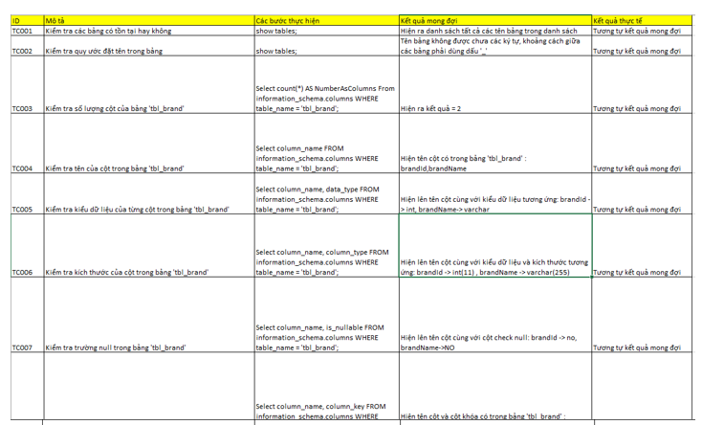

Hình 12 – Kiểm thử các chức năng 1

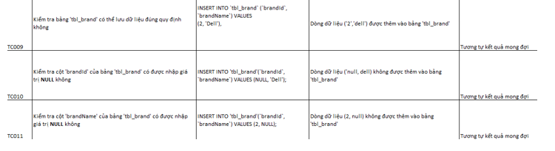

Hình 13 – kiểm thử các chức năng 2

* 1. Demo

7.1 Database

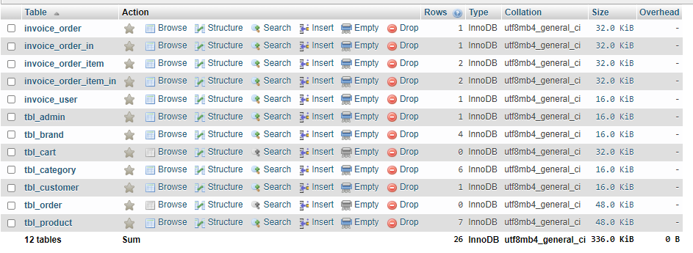

Hình 14 – Tổng quan về cơ sở dữ liệu

7.2 Source code

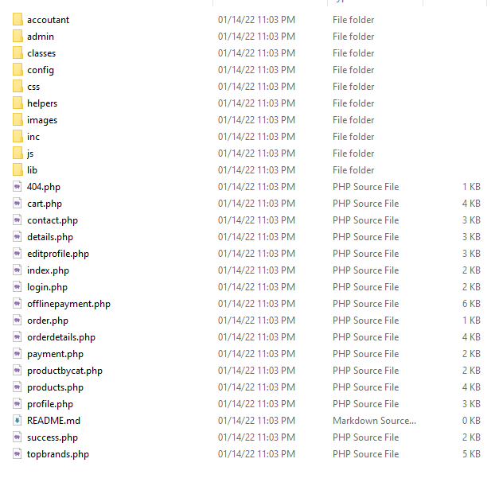

Hình 15 – Source code của trang web

7.3 Testing

Trang đăng nhập:

* Cho phép các đại lý đăng nhập vào website và tên đăng nhập đã được cung ty cung cấp sẵn

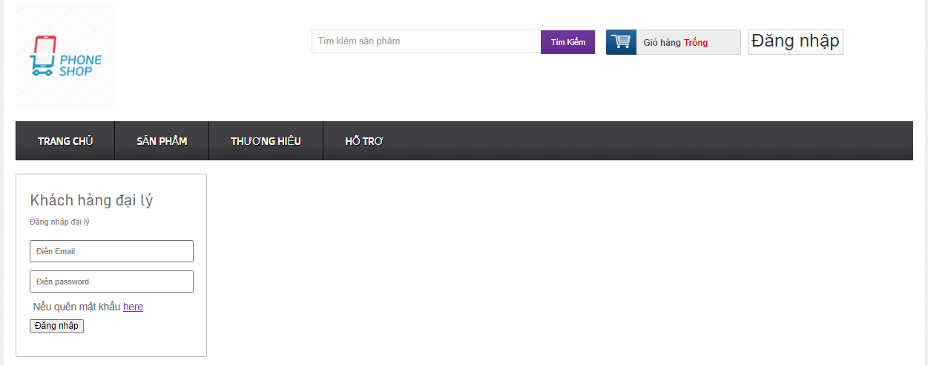

Hình 16 – Trang đăng nhập của đại lý

Vì vấn đề bảo mật nên admin và kế toán sẽ có trang đăng nhập riêng thông qua đường dẫn localhost/…/admin/login.php và của kế toán là /accoutant.

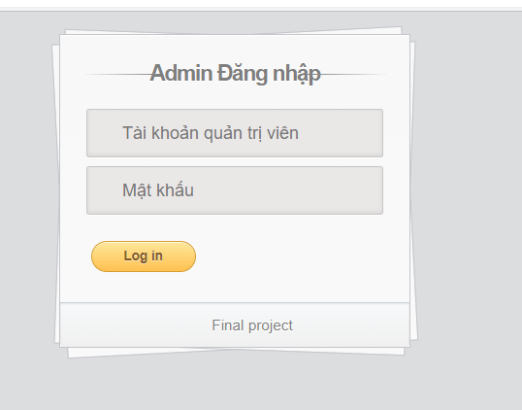

Hình 17 – Trang đăng nhập của admin

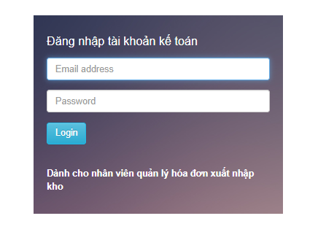

Hình 18 – Trang đăng nhập của kế toán

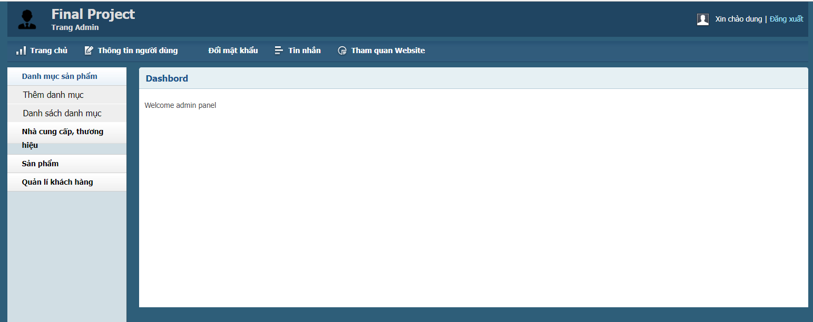

Hình 19 – Trang chủ của Admin

Ở trong trang chủ Admin chúng ta có thể dễ dàng thấy các chức năng như là thêm danh mục, trong danh sách danh mục chúng ta có thể sửa hoặc xóa các danh mục thuận tiện cho việc quản lí.

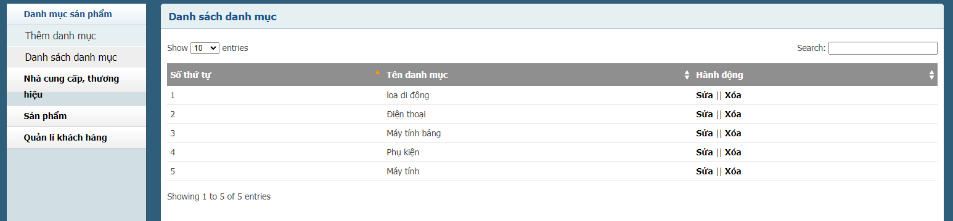

Hình 20 – Danh mục sản phẩm

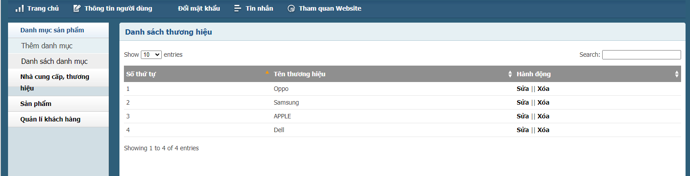

Hình 21 – Quản lí nhà cung cấp thương hiệu

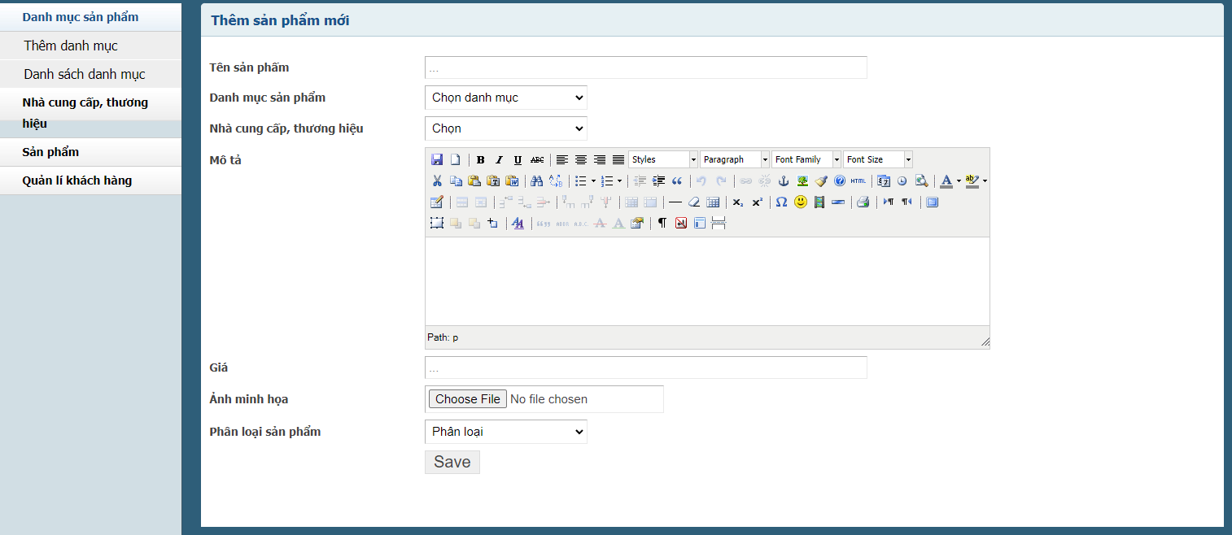

Hình 22 – Thêm các sản phẩm

Admin có thể dễ dàng kiểm tra danh sách sản phẩm thuận tiện trong việc quản lí

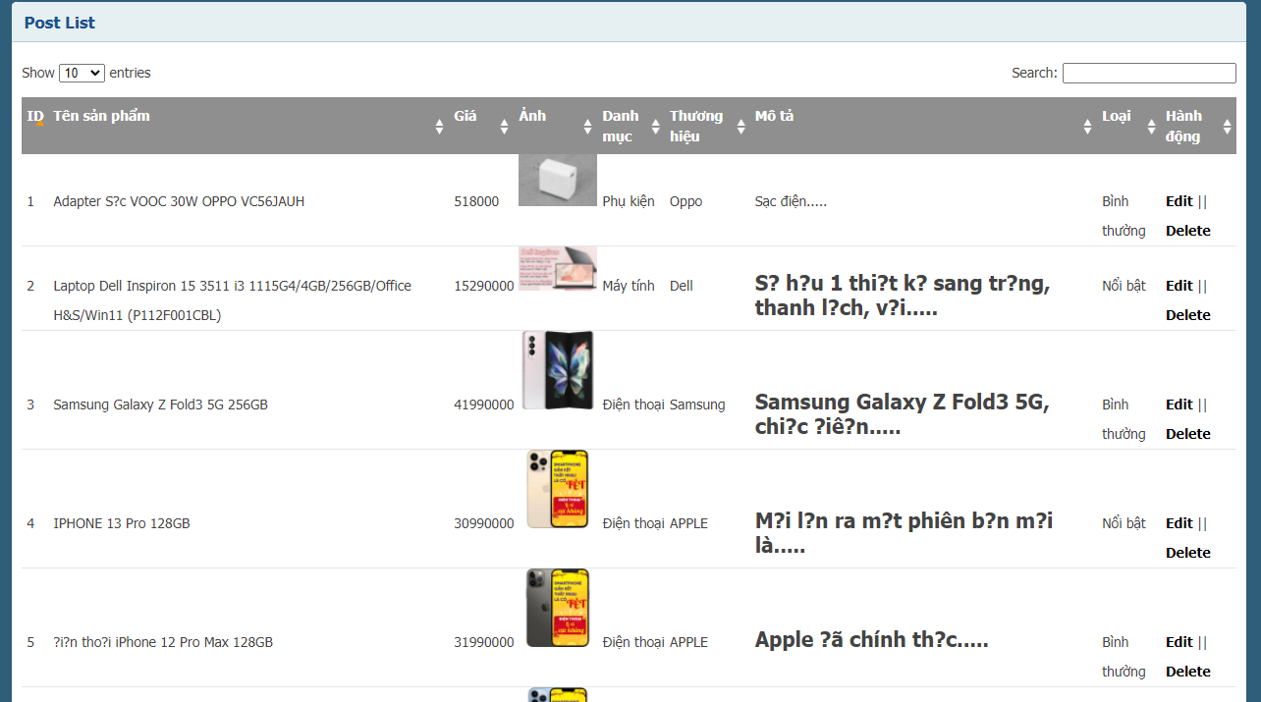

Hình 23 – Danh sách sản phẩm

Bên cạnh đó, Admin có thể cung cấp tài khoản cho các đại lý khi các đại lý cung cấp đủ thông tin

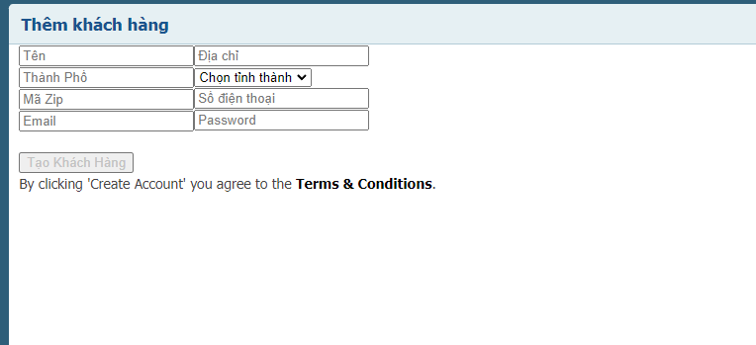

Hình 24 – Thêm đại lý

Sau khi kế toán đã thực hiện đăng nhập vào hệ thống, đây là trang chủ của kế toán cho phép kế toán có thể kiểm soát được số lượng hóa đơn cũng như việc thực hiện in, sửa, xóa hóa đơn

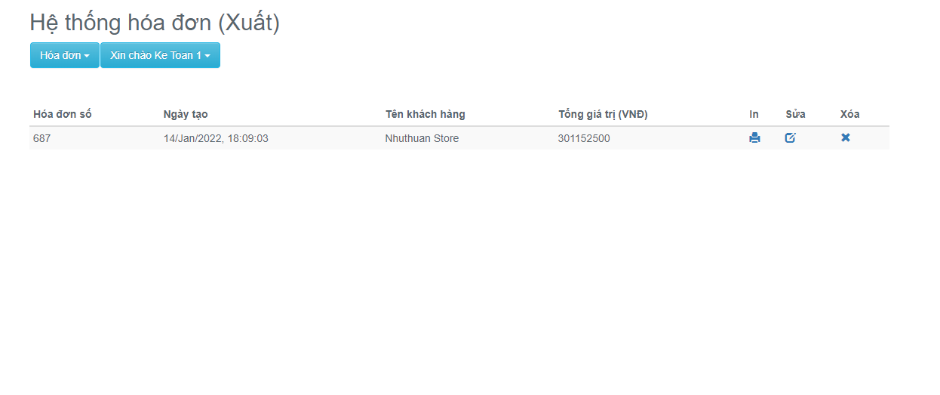

Hình 25 – Trang chủ kế toán

Khi có số lượng hàng về, kế toán tạo ra danh sách nhập

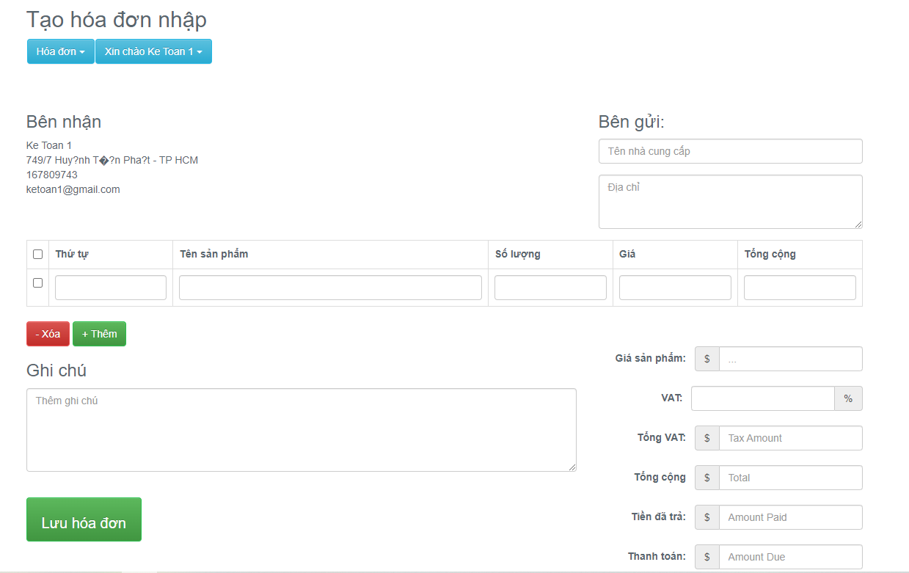

Hình 26 – Tạo hóa đơn nhập

Sau khi nhập xong, ta có thể xuất ra được hóa đơn nhập có form như sau:

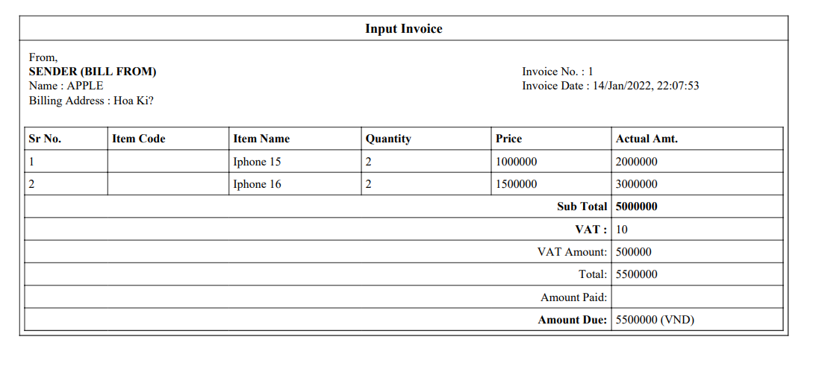

Hình 27 – Hóa đơn nhập

Bên cạnh đó, kế toán có thể tạo hóa đơn xuất với thông tin giống như hóa đơn nhập

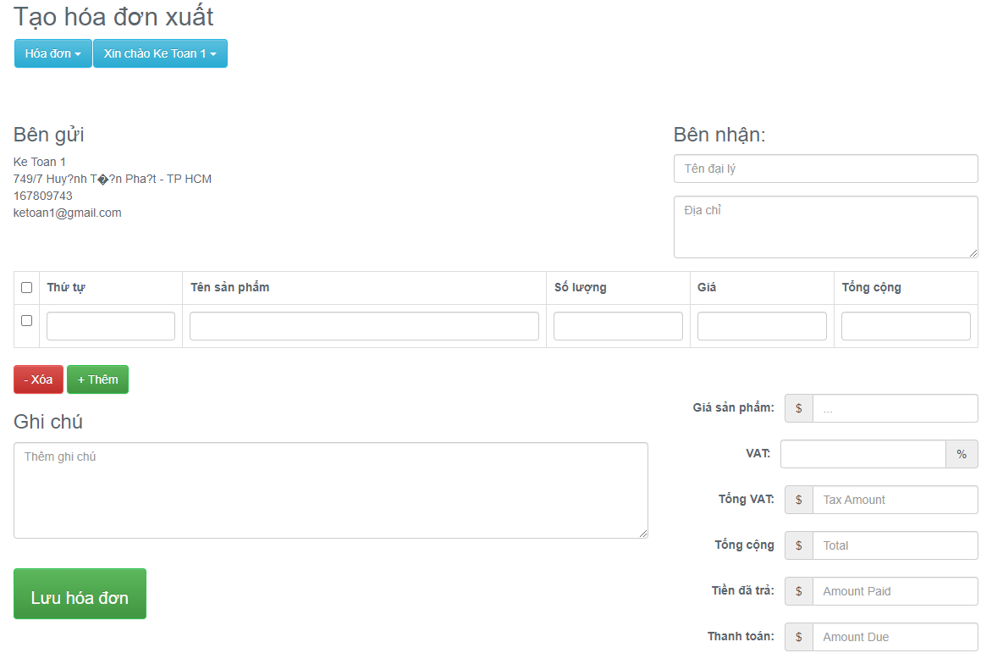

Hình 28 – Tạo hóa đơn xuất

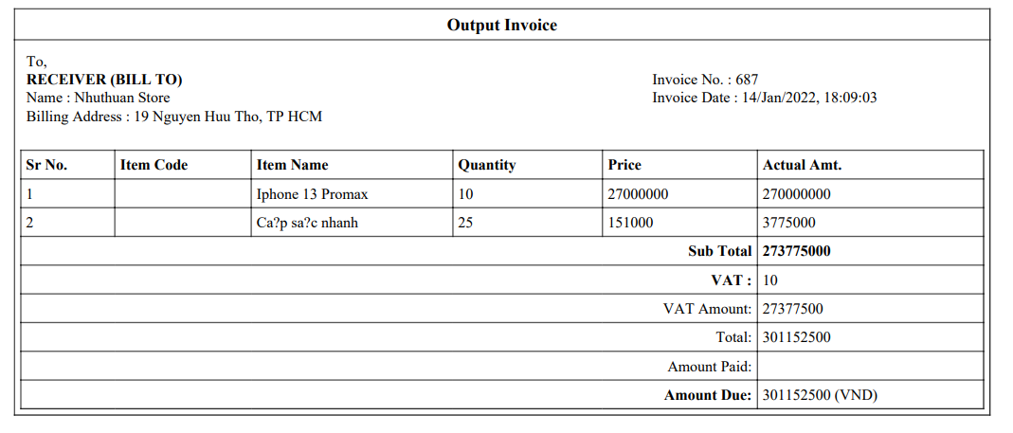

Hình 29 – Hóa đơn xuất

Sau khi các đại lý đăng nhập thành công, sẽ xuất hiện trang chủ của công ty với các mặt hàng, các đại lý có thể tiến hành đặt hàng bằng cách click chuột vào nút đặt hàng.

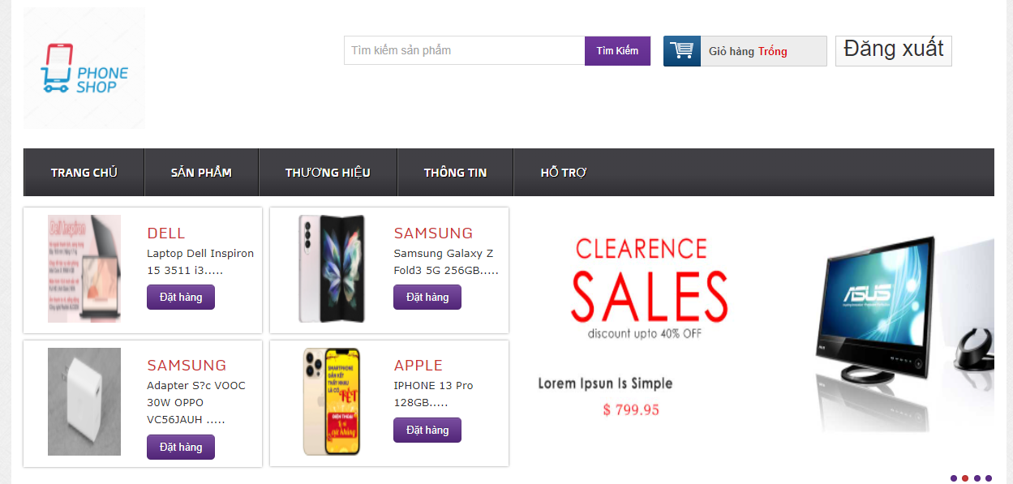

Hình 30 – Trang chủ của website

Sau khi tiến hành đặt hàng xong, các đại lý sẽ được chuyển tới trang giỏ hàng. Ở đây các đại lý có thể dễ dàng nhìn thấy sản phẩm, số lượng sản phẩm và giá tiền. Khách hàng có thể ấn xóa sản phẩm nếu muốn bỏ sản phẩm khỏi giỏ hàng.

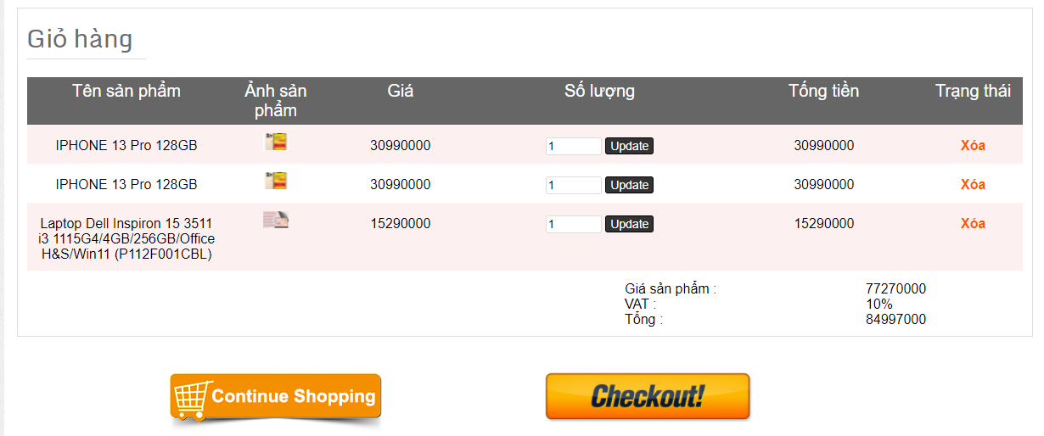

Hình 31 – Giỏ hàng của đại lý

Sau khi đã chọn đủ số lương hàng cần thiết, các đại lý click vào “Checkout” để tiến hành thanh hoán hoặc “Continue Shopping” để quay trở về trang chủ để lựa thêm sản phẩm.

Sau khi lựa chọn đặt hàng đại lý sẽ được cung cấp 2 phương thức thanh toán là tiền mặt hoặc thanh toán online

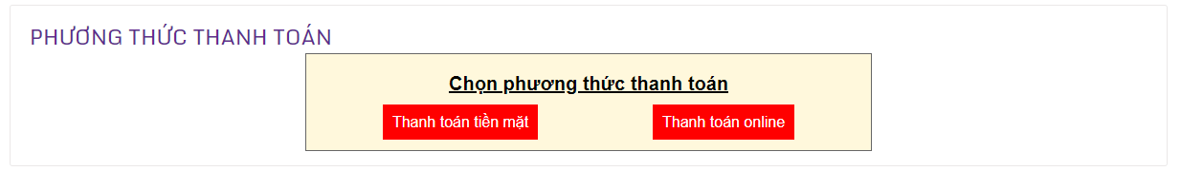

Hình 32 – Phương thức thanh toán

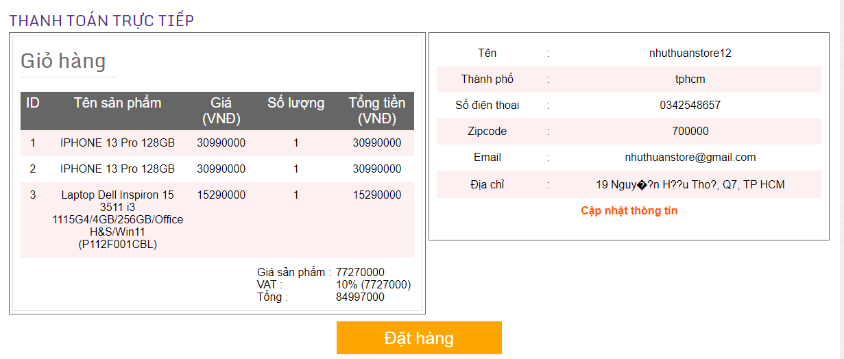

Hình 33 – Tiến hành thanh toán

Sau khi đã kiểm tra đầy đủ thông tin sản phẩm cũng như thông tin cá nhân. Đại lý ấn đặt hàng để kết thúc

Bên cạnh đó, các đại lý cũng có thể xem lại được đơn hàng đã đặt và tình trạng của đơn hàng.

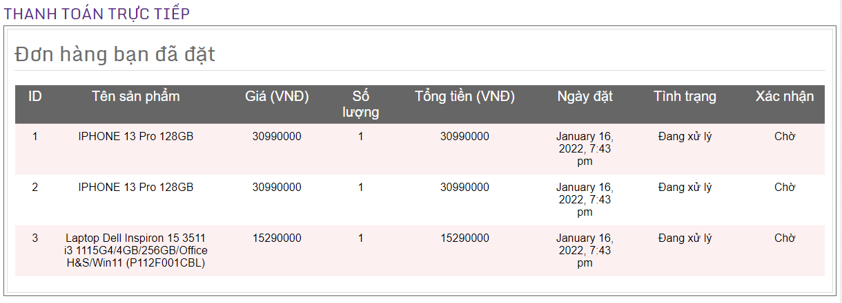

Hình 34 – Đơn hàng đã đặt

**TÀI LIỆU THAM KHẢO**

1. https://hocvienagile.com/mo-hinh-thac-nuoc-waterfall-la-gi/
2. <https://vi.wikipedia.org/wiki/M%C3%B4_h%C3%ACnh_th%C3%A1c_n%C6%B0%E1%BB%9Bc>
3. <https://vietvuevent.vn/life-cycle-la-gi/>
4. <https://www.youtube.com/watch?v=soadc5aXU1c>
5. <https://vietnix.vn/tim-hieu-mo-hinh-mvc-la-gi/>
6. <https://viblo.asia/p/tong-quan-ve-kien-truc-he-thong-4P856nAL5Y3>

**PHỤ LỤC**

Phần này bao gồm những nội dung cần thiết nhằm minh họa hoặc hỗ trợ cho nội dung đồ án như số liệu, biểu mẫu, tranh ảnh. . . . nếu sử dụng những câu trả lời cho một *bảng câu hỏi thì bảng câu hỏi mẫu này phải được đưa vào phần Phụ lục ở dạng nguyên bản* đã dùng để điều tra, thăm dò ý kiến; **không được tóm tắt hoặc sửa đổi**. Các tính toán mẫu trình bày tóm tắt trong các biểu mẫu cũng cần nêu trong Phụ lục của luận văn. Phụ lục không được dày hơn phần chính của đồ án